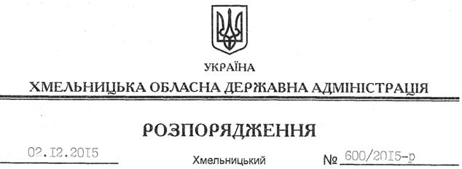

Про охорону інформації з обмеженим доступом та забезпечення режиму секретності під час прийому іноземних делегацій, груп та окремих іноземців

На підставі статей 6, 39 Закону України “Про місцеві державні адміністрації”, постанов Кабінету Міністрів України від 27 листопада 1998 року № 1893 “Про затвердження Інструкції про порядок обліку, зберігання і використання документів, справ, видань та інших матеріальних носіїв інформації, які містять службову інформацію”, від 18 грудня 2013 року № 939 “Порядок організації та забезпечення режиму секретності в державних органах, органах місцевого самоврядування, на підприємствах, в установах і організаціях”:
1. Встановити, що рішення про можливість прийому обласною державною адміністрацією іноземних делегацій, груп та окремих іноземців (далі – іноземці) приймаються головою облдержадміністрації.
2. Визначити Департамент економічного розвитку, промисловості та інфраструктури облдержадміністрації відповідальним за організацію прийому іноземців і роботу з ними у приміщенні облдержадміністрації.
3. Департаменту економічного розвитку, промисловості та інфраструктури облдержадміністрації:
3.1. Розробляти спільно із структурними підрозділами облдержадміністрації програми прийому і роботи з іноземцями відповідно до вимог пункту 82 постанови Кабінету Міністрів України від 27 листопада 1998 року № 1893.
3.2. Завчасно надавати копії програм прийому і роботи з іноземцями в Управління Служби безпеки України у Хмельницькій області та сектор режимно-секретної роботи апарату облдержадміністрації.
3.3. За підсумками прийому іноземців складати звіт про виконання програми прийому і роботи з іноземцями, копію якого надсилати в Управління Служби безпеки України у Хмельницькій області та сектор режимно-секретної роботи апарату облдержадміністрації.
3.4. Вести журнал обліку ділових зустрічей з іноземними делегаціями, групами, іноземними громадянами відповідно до встановлених вимог.
4. Прийом іноземців в облдержадміністрації здійснювати у кімнатах 114 або 203, які до початку відвідування іноземцями та після нього перевіряються працівниками сектору режимно-секретної роботи апарату облдержадміністрації.
5. Експертній комісії облдержадміністрації проводити оцінку матеріальних носіїв інформації, які плануються для передачі іноземцям.
6. Структурним підрозділам облдержадміністрації, які самостійно здійснюють прийом іноземців:
6.1. Визначити відповідальних за прийом іноземців та проведення роботи з ними.
6.2. Завчасно повідомляти Управління Служби безпеки України у Хмельницькій області, Департамент економічного розвитку, промисловості та інфраструктури та сектор режимно-секретної роботи апарату облдержадміністрації про прийом іноземців.
6.3. Надсилати копії програм та звітів про перебування іноземців в Управління Служби безпеки України у Хмельницькій області, Департамент економічного розвитку, промисловості та інфраструктури та сектор режимно-секретної роботи апарату облдержадміністрації.
7. Сектору режимно-секретної роботи апарату облдержадміністрації здійснювати постійний контроль за охороною інформації з обмеженим доступом та забезпеченням режиму секретності під час прийому і проведення роботи з іноземцями в облдержадміністрації.
8. Визнати таким, що втратило чинність, розпорядження голови облдержадміністрації від 22 лютого 2012 року № 37/2012-р “Про охорону службової інформації та забезпечення режиму секретності під час прийому іноземних делегацій, груп та окремих іноземців”.
9. Контроль за виконанням цього розпорядження залишаю за собою.

Голова адміністрації М.Загородний

